前 言

本制度属于支撑类管理制度。
本制度由科技创新部提出，科技创新部参与起草。
本制度由科技创新部负责解释。

激光投影仪的鉴定和管理管理标准

1 范围

本文件规定了激光投影仪鉴定和管理的要求。
本文件适用于民机生产。
本文件依据GLC140603的要求制定。

2 规范性引用文件

下列文件对于本文件的应用是必不可少的。凡是注日期或（和）版次的引用文件，仅注日期或（和）版次的版本适用于本文件。凡是不注日期或（和）版次的引用文件，其最新版本（包括所有的修改单）适用于本文件。
GLC231008 质量记录管理程序
GLC231007 技术文件的管理要求
GLC140603 工艺鉴定管理程序

3 表格

3.1规定表格

FM1406-21 投影程序鉴定表
FM1406-22 投影程序更改单

3.2引用表格
无

4 术语和定义

无

5 规定

5.1 用于生产的靶标鉴定的规定
靶标应符合设计图纸要求检验合格，并出具合格证明，在使用前，应对靶标进行外观检查，确保其完好无损，使用过程中，应严格遵守操作规程，防止不当操作导致靶标损坏或失效，一旦发现靶标损坏或失效，应立即停止使用，并进行更换。
5.2 校验工装和校验靶标鉴定的规定
按照设计图纸要求对校验工装和校验靶标进行定检。定检周期：三年。
5.3 激光投影头鉴定的规定
5.3.1 设备要求
a) 激光定位仪应配有能将工装与激光定位仪之间的相对位置进行定位的系统；
b) 工件上投影线的最大线宽0.075inch（1.905mm）；
c) 正常车间灯光和常规距离内在零件表面上激光投影线可见；
d) 定检周期：1年。或是激光投影仪经过大、中维修时，才重新对激光投影头进行鉴定。
5.3.2 操作测试
每个工作单元须完成一次如下所列的操作测试。如一个投影仪具有很多同样的工作单元，则须按照客户批准的抽样计划抽样进行操作测试。

a) 将带有校验图案的校验工装放置在投影仪工作单元的中心；
b) 按照生产中所需激光投影仪设置的靶点数量以及程序来调整校验工装使其保持一致；
c) 对下图中要求的图案进行投影；

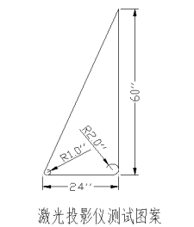
d) 投影线的中心线与预设线之间的偏差在±0.030inch(0.762mm)之内；
e) 当一个零件需使用多个投影头组合投影时，每个投影仪的投影线的中心重合必须在0.030inch(0.762mm)内，并且每个投影仪的投影线与预设线之间的偏差应在±0.030inch(0.762mm)之内；
f) 在激光投影仪所覆盖的范围内，将原工装移动到不同位置(距第一个位置尽量远)，然后按照5.3.2b）至d）的过程重复操作。对于用于生产零件固定在同一位置或用于生产零件的投影范围不超过测试图案范围125%的激光投影仪可忽略此步。
5.4 设备的再认证
当出现如下所列情况时，设备需要重新认证：
a) 任何可能影响设备精度的硬件的改变;
b) 任何可能影响设备精度的软件的更改;
c) 该设备位置发生改变，如移动到一个新的厂房或者移动到该厂房的其他位置;
d) 该设备已经不能满足客户现行版本规范要求;

e) 该设备对于某一项目的生产间断2年及以上。
5.5 投影程序鉴定的规定
5.5.1 投影程序编制依据
投影程序的编制依据为产品的工程图纸、工程更改单、数据集、指令性工艺文件及其他有关的技术文件。编制投影程序要选择可靠的工艺方法，应做到数据准确无误，各种指令齐全，工艺参数正确合理，可利用计算机软件进行投影程序编制。
5.5.2 程序编号
程序编号以零件号加版次号的形式。
程序编号形式为：项目代号-零件号-版次号
如S5C-187W4300-301-A
5.5.3 投影程序技术文件编号规则
投影程序技术文件包括投影程序鉴定表、投影程序更改单，其编号必须是唯一的。
投影程序鉴定表（FM1406-21）、投影程序更改单（FM1406-22）的文件编号规则如下：

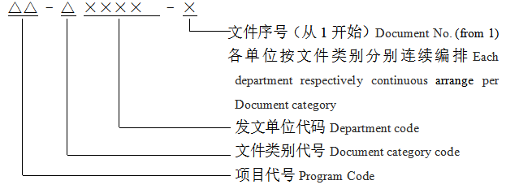
技术文件类别代码规定如下：
投影程序鉴定表（FM1406-21）文件类别代码为PH；
投影程序更改单（FM1406-22）文件类别代码为PG；
项目代号规定见GLC231007。

5.5.4 投影程序的鉴定
新编制的投影程序首先由工艺员进行基本校验，基本校验合格后，由设备操作员负责投影操作，用于产品首件制造。检验员负责对首铺层进行测量验证，并且负责产品首件检验。首铺层检验和首件检验合格后，由编制单位技术负责人批准，则视为通过程序鉴定。具体鉴定方法如下：
a) 对于首铺层，以LM参考线为依据，检验投影线的中心线与LM参考线的位置偏差，公差要求在0.030inch(0.762mm)内。（注：LM参考线是客户制造工装时划在工装表面的，或者客户可以选择使用工装余量线代替LM参考线）；
b) 应用程序进行产品首件制造，对产品首件进行检验。投影程序鉴定合格后，将其列入有效目录中，并下发现场用于程序版次控制。
5.5.5 投影程序的保存和管理
a) 零件制造中心的投影程序编程员由工艺员担任，由工艺员和检验员填写FM1406-21；
b) 投影程序鉴定表由工艺员鉴定并建账，投影程序首次合格后，该表保存在质量工程室中；
c) 当投影程序用于产品制造则应将其列入有效目录中，并由指定程序控制工艺人员上传至公司发放区内对应的“未鉴定程序存放区”或“有效程序存放区”内。零件首件鉴定合格后表明投影程序合格，合格程序应存放在“有效程序存放区”文件夹内。旧版程序应移至发放区“旧版程序存放区”文件夹；
d) 设备信息管理员负责从公司发放区下载发放投影程序，负责对投影程序在计算机上进行备份，并将投影程序存放于专用存放区内；
e) 投影程序的存放要求分类存储，设立未鉴定程序存放区，有效程序存放区，旧版程序存放区。
5.6 投影程序修改的规定

5.6.1 如果出现设计更改、工艺状态更改、程序优化等情况，工艺员进行更改投影程序。
5.6.2 未经投影程序编制单位技术负责人的批准，任何人不允许更改已鉴定合格的投影程序。
5.6.3 更改投影程序后必须填写程序更改单FM1406-22，重新进行首件或部分首件鉴定。

6 标准图例说明

无

7 记录控制

7.1 相关记录的填写和维护按程序文件GLC231008的要求执行。

